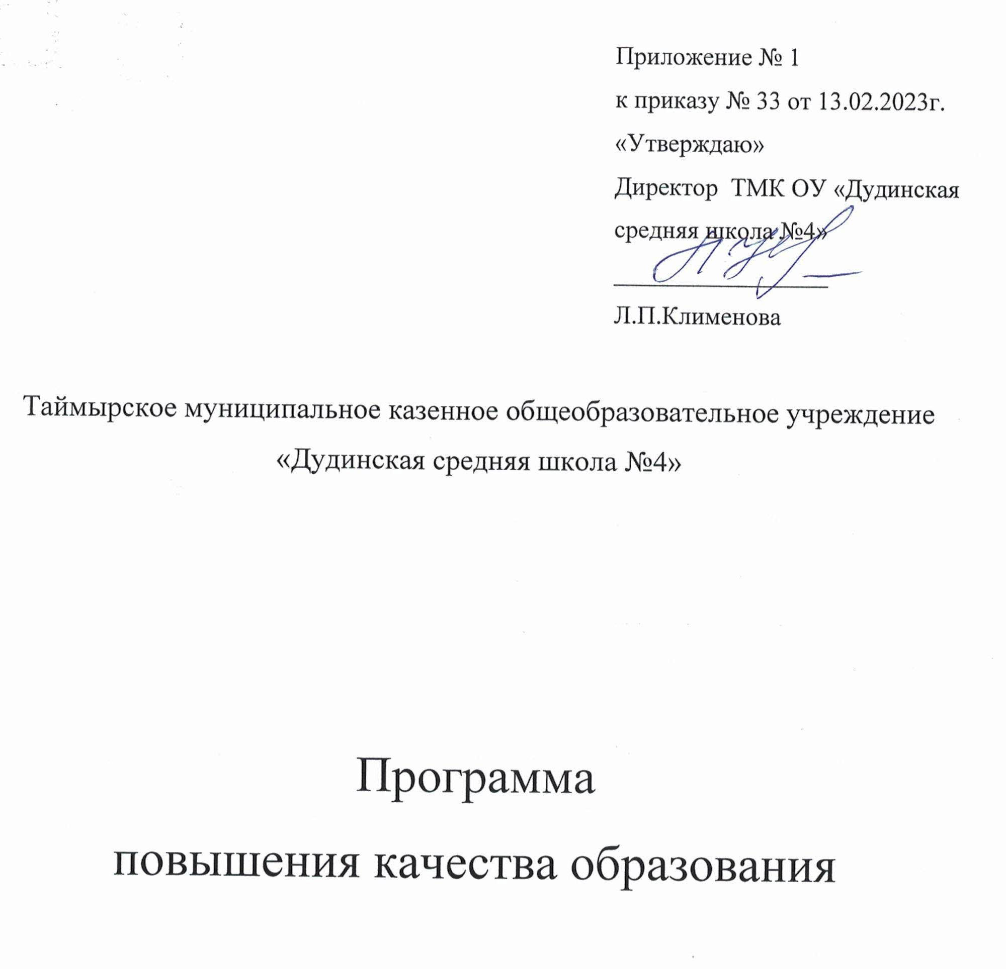

г. Дудинка
2023 год
Наименование программы | Программа повышения качества образования ТМК ОУ «Дудинская средняя школа №4» на 2023-2025 годы
Цель и задачи программы | Цель Программы: управление деятельностью по преодолению негативных эффектов выявленных рисков учебной неуспешности в рамках комплекса мер, представленного к реализации до конца 2025 календарного года.  Задачи Программы (цели рисковых направлений):  Риск: Высокая доля обучающихся с ОВЗ  Цель: Создание в ОО условий для обеспечения качественного освоения обучающимися с ОВЗ образовательной программы  Задачи:  1. Усовершенствовать школьную систему коррекции недостатков в развитии детей с ОВЗ:  1.1. Изучить передовой подход, модель и технологии деятельности ППк и подготовить аналитическую записку по итогам.  1.2. Организовать проведение семинара «Оптимизация деятельности школьного ППк».  2. Повысить методическую компетентность педагогов по работе с детьми с ОВЗ через горизонтальное обучение.  3. Оказать помощь в освоении образовательной программы учащимся основной школы, обучавшимся в НШ по АОП.  Риск: Низкая учебная мотивация обучающихся  Цель: Создание в ОО условий для обеспечения повышения доли обучающихся с высокой мотивацией к обучению средствами урочной и внеурочной деятельности.  Задачи:  4. Провести диагностику уровня учебной мотивации у обучающихся 5-6 классов, выявить ведущие учебные мотивы.  5. Провести анализ причин пониженной мотивации.  6. Изучить новые методы, методики, технологии обучения учителями-предметниками для обеспечения повышения доли обучающихся с высокой мотивацией к обучению средствами урочной и внеурочной деятельности  7. Организовать проведение семинара по обмену опытом применения новых методик, технологий обучения учителями-предметниками для обеспечения повышения доли обучающихся с высокой мотивацией к обучению средствами урочной и внеурочной деятельности.  8. Усовершенствовать систему внеурочной деятельности.  9. Разработать подборку методических материалов в помощь родителям (законным представителям) для обеспечения повышения доли обучающихся с высокой мотивацией к обучению через урочную и внеурочную деятельности.  Риск: Высокая доля обучающихся с рисками учебной неуспешности  Цель: Создание в ОО условий для обеспечения снижения доли обучающихся с рисками учебной неуспешности за счет создания условий для эффективного обучения.  10. Провести диагностику трудностей в учебной деятельности обучающихся.  11. Организовать проведение семинара по обмену опытом применения новых методик, технологий обучения учителями-предметниками для обеспечения снижения доли обучающихся с рисками учебной неуспешности за счет создания условий для эффективного обучения.  12. Организовать индивидуальную помощь обучающимся в преодолении учебных трудностей.
Целевые индикаторы и показатели программы | 1. 100% детей с ОВЗ обеспечены специальные условия.  2. Педагоги, работающие с детьми с ОВЗ, не испытывают трудностей в работе.  3. Выявлены трудности в учебной деятельности у не менее 30 обучающихся.  4. 30 обучающихся 5-9 классов охвачены курсами «скорой помощи».  5. Проведена диагностика учебной мотивации и выявлены ведущие учебные мотивы у 100% обучающихся 5-6 классов.  6. Подготовлены и используются в работе рекомендации по повышению мотивации обучающихся.  7. Проведен аудит программ внеурочной деятельности.  8. Выявлены предпочтения обучающихся и родителей в направлениях внеурочной деятельности.  9. 100% учителей, работающих в 5б, 6в, 7в, 8б, 8в классах, знакомы с моделью исследования урока LessonStudy.  10. Модель LessonStudy используется на уроках в 5б, 6в, 7в, 8в, 8б классах.  11. Учащиеся, испытывающие трудности в учении, получают индивидуальную помощь педагогов.
Методы сбора и обработки информации | Мониторинг, наблюдение, статистические данные, диагностика, посещение уроков, собеседования, оценка индивидуальных образовательных результатов обучающихся, на которых направлен проект
Сроки и этапы реализации программы | март 2023 г. – декабрь 2025 г.
Основные мероприятия или проекты | 1. Усовершенствовать школьную систему коррекции недостатков в развитии детей с ОВЗ:  1.1 Изучение передовых подходов, моделей и технологий деятельности ППк и подготовка аналитической записки по итогам  1.2. Методический семинар «Оптимизация деятельности школьного ППк».  1.3. Анализ деятельности и подготовка аналитической записки с рекомендациями.  2. Повысить методическую компетентность педагогов по работе с детьми с ОВЗ через горизонтальное обучение:  2.1 диагностика профессиональных дефицитов педагогов, работающих с детьми с ОВЗ:  2.1.1. подбор диагностического инструментария  2.1.2. проведение диагностики  2.1.3. подготовка аналитической справки с рекомендациями педагогам по повышению квалификации  2.2 организация взаимопосещения уроков педагогами, работающими с детьми с ОВЗ:  2.2.1. подготовка формы листа наблюдения  2.2.2. утверждение плана взаимопосещения уроков  2.2.3. взаимопосещение уроков  2.2.4. проведение семинара по итогам посещенных уроков  2.2.5. подготовка отчета и рекомендаций, при необходимости индивидуально по каждому ребенку  3. Оказать помощь в освоении образовательной программы учащимся основной школы, обучавшимся в НШ по АОП:  3.1 диагностика трудностей в обучении учащихся данной категории обучающихся:  3.1.1. подбор диагностического инструментария  3.1.2. проведение диагностики  3.1.3. подготовка аналитической справки с рекомендациями педагогам  3.2 разработка и утверждение модели сопровождения специалистами детей, на основе аналитической справки  3.3 адресная помощь для данной категории учащихся основной школы, имеющих трудности в освоении программы:  3.3.1. разработка курсов «скорой помощи»  3.3.2. внесение в расписание школы курсов «скорой помощи»  4. Диагностика уровня учебной мотивации у обучающихся 5-6 классов, выявление ведущих учебных мотивов.  5. Комплексный анализ причин пониженной мотивации у обучающихся, в т.ч:  - семейный аспект снижения учебной мотивации;  - низкий уровень познавательных способностей,  - несформированность навыков учебной деятельности.  6. Внедрить до сентября 2024 года новые методы, методики, технологии обучения учителями-предметниками:  6.1 контроль использования инструментов педагогами;  6.2 анализ эффективности использования инструментов педагогами;  6.3 подготовка рекомендаций учителям по использованию инструментов повышения мотивации обучающихся на основе анализа;  6.4 использование инструментов педагогами.  7. Усовершенствовать систему внеурочной деятельности.  7.1 проведение аудита программ курсов внеурочной деятельности;  7.2 проведение анкетирования обучающихся 5-6 классов и их родителей (законных представителей) с целью выявления предпочтений в части курсов внеурочной деятельности.  8. Вовлечь родителей (законных представителей) обучающихся в образовательный процесс:  8.1 исследование семейного аспекта снижения учебной мотивации;  8.2 проведение собеседований с родителями (законными представителями) обучающихся по итогам исследований;  8.3 организация консультативной помощи родителям (законным представителям) обучающихся.  9. Диагностика обучающихся с трудностями в учебной деятельности.  10. Провести корректировку методики работы учителей:  10.1 адресная корректировка методики работы учителя и образовательных программ:  - анализ используемых педагогами образовательных технологий;  - знакомство и апробация новых технологий, инструментов и практик:  - формирующее и диагностическое оценивание,  - обеспечение равных возможностей для опроса,  - принимающая и корректирующая обратная связь,  - качественная четырехступенчатая обоснованная похвала;  - знакомство и апробация инструментов профессионального развития учителя, в т.ч.:  - модели исследования урока LessonStudy,  - карты самоанализа урока.  10.2 диагностика профессиональных дефицитов педагогов;  10.3 формирование заявки на курсы повышения квалификации по вопросам формирования функциональной грамотности и по предметной и методической компетентности.  11. Организовать индивидуальную помощь обучающимся в преодолении учебных трудностей.
Программы / перечень подпрограмм | 1. Высокая доля обучающихся с ОВЗ.  2. Низкая учебная мотивация обучающихся.  3. Высокая доля обучающихся с рисками учебной неуспешности.
Ожидаемые конечные результаты реализации программы | Снижено влияние выявленных рисков:  Оформлены требования к организации и содержанию деятельности школьного ППк, скорректирован план работы на 2023 год.  Проведена ревизия, оптимизирована диагностическая деятельность психолога, утвержден план работы на 2023-2024 год.  Выявлены дефициты педагогов.  Сформирована заявка на курсы повышения квалификации.  Оказана помощь в освоении образовательной программы учащимся основной школы, обучавшимся в НШ по АОП и имеющими трудности в обучении.  Разработаны и реализуются курсы скорой помощи. обучающимся в соответствии с выявленными трудностями.  Ведутся занятия с психологом и учителями-предметниками.
Исполнители | Коллектив школы, обучающиеся
Порядок управления реализацией программы | Управление реализацией программы осуществляет администрация школы и руководители ШМО. Корректировка программы может производиться по результатам анализа работы в рамках программы ежемесячно.

Целью программы является снижение влияния выявленных рисков.
Цель: Создание в ОО условий для обеспечения качественного освоения обучающимися с ОВЗ образовательной программы.
Указанная цель будет достигнута в процессе решения следующих задач:
1. Усовершенствовать школьную систему коррекции недостатков в развитии детей с ОВЗ.
2. Повысить методическую компетентность педагогов по работе с детьми с ОВЗ через горизонтальное обучение.
3. Оказать помощь в освоении образовательной программы учащимся основной школы, обучавшимся в НШ по АОП.
Цель: Создание в ОО условий для обеспечения повышения доли обучающихся с высокой мотивацией к обучению средствами урочной и внеурочной деятельности.
Указанная цель будет достигнута в процессе решения следующих задач:
4. Провести диагностику уровня учебной мотивации у обучающихся 5-6 классов, выявить ведущие учебные мотивы.
5. Провести анализ причин пониженной мотивации.
6. Внедрить до сентября 2024 года новые методы, методики, технологии обучения учителями-предметниками.
7. Усовершенствовать систему внеурочной деятельности.
8. Вовлечь родителей (законных представителей) обучающихся в образовательный процесс.
Цель: Создание в ОО условий для обеспечения снижения доли обучающихся с рисками учебной неуспешности за счет создания условий для эффективного обучения.
Указанная цель будет достигнута в процессе решения следующих задач:
9. Провести диагностику трудностей в учебной деятельности обучающихся.
10. Провести корректировку методики работы учителей.
11. Организовать индивидуальную помощь обучающимся в преодолении учебных трудностей.
Целевые показатели индикаторы и цели:
1. 100% детей с ОВЗ обеспечены специальные условия.
2. Педагоги, работающие с детьми с ОВЗ, не испытывают трудностей в работе.
3. Выявлены трудности в учебной деятельности у не менее 30 обучающихся.
4. 30 обучающихся 5-9 классов охвачены курсами «скорой помощи».
5. Проведена диагностика учебной мотивации и выявлены ведущие учебные мотивы у 100% обучающихся 5-6 классов.
6. Подготовлены и используются в работе рекомендации по повышению мотивации обучающихся.
7. Проведен аудит программ внеурочной деятельности.
8. Выявлены предпочтения обучающихся и родителей в направлениях внеурочной деятельности.
9. 100% учителей, работающих в 5б, 6в, 7в, 8в, 8б классах, знакомы с моделью исследования урока LessonStudy.
10. Модель LessonStudy используется на уроках в 5б, 6в, 7в, 8в, 8б классах.
11. Учащиеся, испытывающие трудности в учении, получают индивидуальную помощь педагогов.

Направление в соответствии с риском | Задача | Мероприятие | Сроки реализации | Показатели реализации | Ответственные | Участники
Высокая доля обучающихся с ОВЗ | 1. Усовершенствовать школьную систему коррекции недостатков в развитии детей с ОВЗ | 1.1 Изучение передовых подходов, моделей и технологий деятельности ППк и подготовка аналитической записки по итогам | Декабрь 2023 | Оформлены требования к организации и содержанию деятельности школьного ППк, скорректирован план работы на 2023 год | Куратор работы с детьми с ОВЗ  Руководитель ППк | Педагоги школы
Высокая доля обучающихся с ОВЗ |  | 1.2. Методический семинар по обмену опытом «Оптимизация деятельности школьного ППк» | Январь 2024 |  | Куратор работы с детьми с ОВЗ  Руководитель ППк | Педагоги школы
Высокая доля обучающихся с ОВЗ |  | 1.3. Анализ деятельности педагога-психолога и подготовка аналитической записки с рекомендациями | Апрель 2023 | Проведена ревизия, оптимизирована диагностическая деятельность психолога, утвержден план работы на 2023-2024 год | Куратор работы с детьми с ОВЗ  Руководитель ППк | Педагоги школы
Высокая доля обучающихся с ОВЗ | 2. Повысить методическую компетентность педагогов по работе с детьми с ОВЗ через горизонтальное обучение | 2.1 диагностика профессиональных дефицитов педагогов, работающих с детьми с ОВЗ:  2.1.1. подбор диагностического инструментария  2.1.2. проведение диагностики  2.1.3. разработка ИОМ педагогов в соответствии с выявленными профессиональными дефицитами | март 2023  апрель 2023  май 2023 | Выявлены дефициты педагогов  Разработаны ИОМы,  сформирована заявка на курсы повышения квалификации | Куратор работы с детьми с ОВЗ  Руководитель ППк  Зам. директора по УВР  Руководитель ШМО начальных классов | Педагоги школы
Высокая доля обучающихся с ОВЗ |  | 2.2 организация взаимопосещения уроков педагогами, работающими с детьми с ОВЗ:  2.2.1. подготовка формы листа наблюдения  2.2.2. утверждение плана взаимопосещения уроков  2.2.3. взаимопосещение уроков  2.2.4. проведение семинара по итогам посещенных уроков  2.2.5. подготовка отчета и рекомендаций, при необходимости индивидуально к каждому ребенку | 2023  март 2023  сентябрь 2023  сентябрь-октябрь 2023  ноябрь 2023  декабрь 2023 | Педагоги посещают уроки коллег | Куратор работы с детьми с ОВЗ | Педагоги школы
Высокая доля обучающихся с ОВЗ | 3. Оказать помощь в освоении образовательной программы учащимся основной школы, обучавшимся в НШ по АОП | 3.1 диагностика трудностей в обучении учащихся данной категории обучающихся:  3.1.1. подбор диагностического инструментария  3.1.2. проведение диагностики  3.1.3. подготовка аналитической справки с рекомендациями педагогам | март 2023  апрель 2023  май 2023 | Выявлены трудности каждого обучающегося данной категории | Зам.директора по УВР  Руководитель ППк  Куратор работы с детьми с ОВЗ  Учителя, работающие с данной категорией уч-ся | Педагоги школы  Обучающиеся  Родители (законные представители)
Высокая доля обучающихся с ОВЗ |  | 3.2 разработка и утверждение модели сопровождения специалистами детей, на основе аналитической справки | сентябрь 2023 | Составлено расписание занятий с узкими специалистами и учителями-предметниками
Высокая доля обучающихся с ОВЗ |  | 3.3 адресная помощь для данной категории учащихся основной школы, имеющих трудности в освоении программы:  3.3.1. разработка курсов «скорой помощи»  3.3.2. утверждение краткосрочных курсов «скорой помощи»  3.3.3. внесение в расписание школы курсов «скорой помощи» | август 2023  август 2023  сентябрь 2023 | Разработаны курсы в соответствии с выявленными трудностями | Учителя, работающие с данной категорией уч-ся  Зам.директора по УВР
Низкая учебная мотивация обучающихся | 1. Провести диагностику уровня учебной мотивации у обучающихся 4-5 классов, выявить ведущие учебные мотивы. | Диагностика уровня учебной мотивации у обучающихся 4-5 классов, выявление ведущих учебных мотивов | апрель 2023 | Определен уровень учебной мотивации, выявлены ведущие учебные мотивы | Педагог-психолог | Педагоги школы  Обучающиеся  Родители (законные представители)
Низкая учебная мотивация обучающихся | 2. Провести анализ причин пониженной мотивации. | Комплексный анализ причин пониженной мотивации у обучающихся, в т.ч:  - семейный аспект снижения учебной мотивации;  - низкий уровень познавательных способностей,  - несформированность навыков учебной деятельности | май 2023 | Выявлены причины пониженной мотивации | Педагог-психолог  Классные руководители
Низкая учебная мотивация обучающихся | 3. Внедрить до сентября 2024 года новые методы, методики, технологии обучения учителями-предметниками | 3.1 подготовка рекомендаций учителям по использованию инструментов повышения мотивации обучающихся | Май 2023 | Педагоги имеют рекомендации | Педагог-психолог  Зам. директора по УВР  Педагог-психолог | Педагоги школы
Низкая учебная мотивация обучающихся |  | 3.2 мониторинг использования инструментов педагогами | Ноябрь 2023 | 100% педагогов используют рекомендации в работе | Педагог-психолог  Зам. директора по УВР  Педагог-психолог | Педагоги школы
Низкая учебная мотивация обучающихся |  | 3.3 анализ эффективности  использования инструментов педагогами | Ноябрь - декабрь 2023 | Имеются данные об использовании инструментов и их эффективности | Педагог-психолог Зам. директора по УВР | Педагоги школы
Низкая учебная мотивация обучающихся | 4. Усовершенствовать систему внеурочной деятельности. | 4.1 проведение аудита программ курсов внеурочной деятельности | До августа 2023 | Отобраны программы для реализации | Педагог-организатор  Рук-ли ШМО | Педагоги школы
Низкая учебная мотивация обучающихся | 4. Усовершенствовать систему внеурочной деятельности. | 4.2 проведение анкетирования обучающихся 4-5 классов и их родителей (законных представителей) с целью выявления предпочтений в части курсов внеурочной деятельности | Май 2023 | Выявлены предпочтения | Педагог-организатор  Классные руководители | Педагоги школы
Низкая учебная мотивация обучающихся | 5. Вовлечь родителей (законных представителей) обучающихся в образовательный процесс | 5.1 исследование семейного аспекта снижения учебной мотивации | сентябрь 2023 | Выявлены дети с семейным аспектом снижения учебной мотивации | Педагог-психолог | Педагоги школы  Обучающиеся  Родители (законные представители)
Низкая учебная мотивация обучающихся |  | 5.2 проведение собеседований с родителями (законными представителями) обучающихся по итогам исследований | октябрь 2023 | Проведены собеседования с 60% родителей обучающихся с выявленным семейным аспектом | Педагог-психолог  Классный руководитель
Низкая учебная мотивация обучающихся |  | 5.3 организация консультативной помощи родителям (законным представителям) обучающихся | ноябрь-декабрь 2023 | Проводятся консультации по запросам | Педагог-психолог
Высокая доля обучающихся с рисками учебной неуспешности | 1. Провести диагностику трудностей в учебной деятельности обучающихся. | Диагностика обучающихся с трудностями в учебной деятельности | Апрель-май 2023 | Выявлены трудности обучающихся | Педагог-психолог | Педагоги школы  Обучающиеся  Родители (законные представители)
Высокая доля обучающихся с рисками учебной неуспешности | 2. Провести корректировку методики работы учителей. | 2.1 знакомство и апробация новых технологий, инструментов и практик:  - формирующее и диагностическое оценивание,  - обеспечение равных возможностей для опроса,  - принимающая и корректирующая обратная связь,  - качественная четырехступенчатая обоснованная похвала | Сентябрь-октябрь 2023 | 100% педагогов ознакомлены с инструментами | Рук-ли ШМО, ТГ
Высокая доля обучающихся с рисками учебной неуспешности | 2. Провести корректировку методики работы учителей. | 2.2 знакомство и апробация инструментов профессионального развития учителя:  - модели исследования урока LessonStudy,  - карты самоанализа урока | ноябрь 2023 | 100% педагогов ознакомлены с инструментами | Рук-ли ШМО, ТГ  Учителя-предметники
Высокая доля обучающихся с рисками учебной неуспешности | 3. Организовать индивидуальную помощь обучающимся в преодолении учебных трудностей. | Индивидуальная работа учителей-предметников с обучающимися | В течение всего периода | Проводятся индивидуальные занятия | Учителя-предметники

